室内舒适温度达标比例报告
公共建筑

设计编号：

工程地点 | ： | 广州
建设单位 | ：
设计单位 | ：
设计人 | ：
校对人 | ：
审定人 | ：
报告日期 | ： | 2026年01月02日

采用软件 | : 室内热舒适评价软件ITES2025 | 
软件版本 | : 20250505(PLUS)
正版授权码 | : T18956946710
研发单位 | : 北京绿建软件股份有限公司
目 录
1 项目概况 3
1.1 平面图 3
1.2 三维视图 6
2 计算依据 6
3 参考标准 7
4 计算方法 7
4.1 参数定义 7
4.2 计算流程 7
4.3 计算参数 8
5 结果分析 14
5.1 室内适应性热舒适温度达标比例统计 14
6 结论 15
7 附录 16

项目概况

平面图
-1层平面
1层平面
2层平面
3层平面
4层平面
5层平面

三维视图
请先在【模型观察】命令中保存图片
图 12-1 三维视图

计算依据
本项目主要参照资料为：
- 《绿色建筑评价标准》GB/T 50378-2019（2024年版）
- 《绿色建筑评价技术细则》
- 《民用建筑室内热湿环境评价标准》GB/T 50785-2012
- 《民用建筑热工设计规范》GB 50176-2016
- 《中国建筑热环境分析专用气象数据集》
- 委托方提供的总平面图、建筑专业设计图纸、设计效果图等图纸资料

参考标准
室内热舒适评价的主要依据为《绿色建筑评价标准》GB/T 50378-2019（2024年版）中有关室内热湿环境5.2.9条的要求，具体评分规则如下：
1）建筑主要功能房间自然通风或复合通风工况下室内热环境参数在适应性热舒适区域得时间比例，达到30%，得2分；每再增加10%，再得1分，最高得8分。

计算方法
本项目的计算针对室内自然通风和复合通风工况，涉及的热环境参数定义和计算方法均依据《绿色建筑评价标准》及其对应的绿色建筑评价技术细则，详见下列小节：

参数定义
- 复合通风：自然通风和机械通风两种通风方式的叠加或者切换；
- 适应性热舒适温度：采用自然通风或者复合通风时对应的室内热环境参数。

计算流程
依据绿标细则所述，对于自然通风和复合通风，建筑主要功能房间室内热环境参数在适应性热舒适区域的时间比例指，主要功能房间室内温度达到适应性舒适温度区间的小时数占建筑全年运行小时数的比例。
根据上述计算方法，本项目采用一下计算步骤：
- 确定舒适温度区间
依据标准细则，按照下述规则确定室内舒适温度区间。
1）当室内平均气流速度v_{a}≤0.3m/s时，室内没有个性化送风装置，舒适温度为下图中的阴影区间：

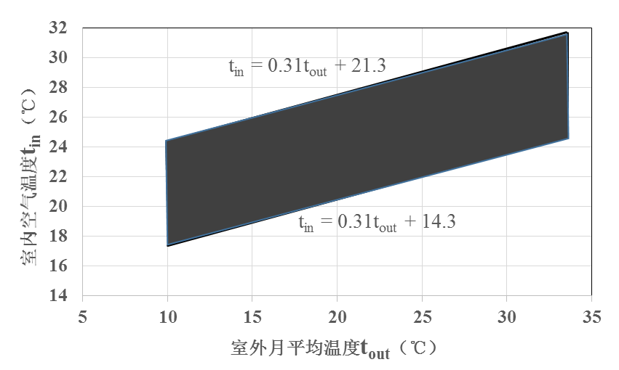
图 42-1 自然通风或复合通风建筑室内舒适温度范围
其中，室外月平均温度依据室外气象数据，本项目采用《中国建筑热环境分析专用气象数据集》。
2）当室内气流平均速度v_{a}>0.3m/s时，室内有风扇等个性化送风装置，采用下列方法调整室内舒适温度区间：
表4.2-1 室内平均气流速度对应的室内舒适温度上限值提高幅度
室内气流平均速度v_{a}（m/s） | 0.3＜v_{a}≤0.6 | 0.6＜v_{a}≤0.9 | 0.9＜v_{a}≤1.2
舒适温度上限提高幅度Δt（℃） | 1.2 | 1.8 | 2.2
当室内温度高于25℃时，允许采用提高气流速度的方式来补偿室内温度的上升，即室内舒适温度上限可进一步提高，提高幅度如上表所示。
在本项目中，对于未使用个性化送风装置的房间采用方法1）确定室内舒适温度范围，使用该装置的房间采用方法2）确定，各房间风速及室内舒适温度表详见第4章。
- 计算室内温度
本项目通过DeST3.0，求解自然通风复合通风工况下的室内温度。
- 计算室内适应性舒适温度时间比例
室内适应性舒适温度时间比例=$\frac{室内温度在热舒适区间 的时间}{建筑全年运行小时数}$
具体计算结果详见本报告书第5章。

计算参数

室外月平均温度
本项目取《中国建筑热环境分析专用气象数据集》中广州的气象数据。
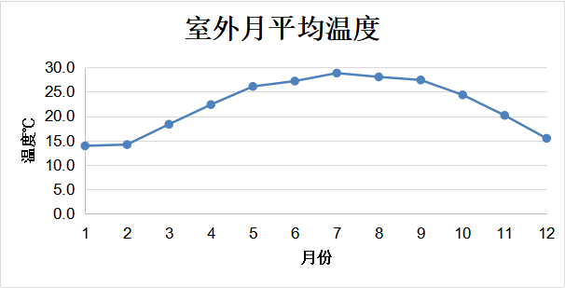
图 43-1 室外月平均温度

室内热舒适温度
月份 | 室外月平均温度（℃） | 室内热舒适温度范围（℃）
1 | 13.9 | 18.6~25.6
2 | 14.2 | 18.7~25.7
3 | 18.3 | 20.0~27.0
4 | 22.4 | 21.2~28.2
5 | 26.1 | 22.4~29.4
6 | 27.2 | 22.7~29.7
7 | 28.8 | 23.2~30.2
8 | 28.0 | 23.0~30.0
9 | 27.4 | 22.8~29.8
10 | 24.3 | 21.8~28.8
11 | 20.2 | 20.5~27.5
12 | 15.5 | 19.1~26.1

参评时间段
1月1日至12月31日。

围护结构热工性能参数
表 43-1 平屋面+90厚挤塑聚苯板
材料名称  （由上到下） | 厚度  δ | 导热系数  λ | 蓄热系数  S | 修正系数  α | 热阻  R | 热惰性指标
材料名称  （由上到下） | (mm) | W/(m.K) | W/(㎡.K) |  | (㎡K)/W | D=R*S
细石混凝土（双向配筋） | 50 | 1.740 | 17.200 | 1.00 | 0.029 | 0.494
挤塑聚苯板 | 90 | 0.033 | 0.347 | 1.20 | 2.273 | 0.946
C20细石混凝土(ρ=2300) | 30 | 1.510 | 15.360 | 1.00 | 0.020 | 0.305
钢筋混凝土 | 120 | 1.740 | 17.200 | 1.00 | 0.069 | 1.186
各层之和∑ | 290 | － | － | － | 2.390 | 2.932
外表面太阳辐射吸收系数 | 0.70[默认]
传热系数K=1/(0.15+∑R) | 0.39

表 43-2 （东西向）铝模钢筋混凝土墙200厚
材料名称  （由外到内） | 厚度  δ | 导热系数  λ | 蓄热系数  S | 修正系数  α | 热阻  R | 热惰性指标
材料名称  （由外到内） | (mm) | W/(m.K) | W/(㎡.K) |  | (㎡K)/W | D=R*S
钢筋混凝土 | 200 | 1.740 | 17.200 | 1.00 | 0.115 | 1.977
改性玻化微珠轻质砂浆  （保温隔热型） | 33 | 0.070 | 1.500 | 1.20 | 0.393 | 0.707
抗裂砂浆（网格布） | 5 | 0.930 | 11.306 | 1.00 | 0.005 | 0.061
各层之和∑ | 238 | － | － | － | 0.513 | 2.745
外表面太阳辐射吸收系数 | 0.70[默认]
传热系数K=1/(0.15+∑R) | 1.51

表 43-3 热桥柱-钢筋混凝土
材料名称  （由外到内） | 厚度  δ | 导热系数  λ | 蓄热系数  S | 修正系数  α | 热阻  R | 热惰性指标
材料名称  （由外到内） | (mm) | W/(m.K) | W/(㎡.K) |  | (㎡K)/W | D=R*S
钢筋混凝土 | 200 | 1.740 | 17.200 | 1.00 | 0.115 | 1.977
改性玻化微珠轻质砂浆  （保温隔热型） | 33 | 0.070 | 1.500 | 1.20 | 0.393 | 0.707
抗裂砂浆（网格布） | 5 | 0.930 | 11.306 | 1.00 | 0.005 | 0.061
各层之和∑ | 238 | － | － | － | 0.513 | 2.745
外表面太阳辐射吸收系数 | 0.70[默认]
传热系数K=1/(0.15+∑R) | 1.51

表 43-4 挑空楼板
材料名称  （由上到下） | 厚度  δ | 导热系数  λ | 蓄热系数  S | 修正系数  α | 热阻  R | 热惰性指标
材料名称  （由上到下） | (mm) | W/(m.K) | W/(㎡.K) |  | (㎡K)/W | D=R*S
水泥砂浆 | 20 | 0.930 | 11.370 | 1.00 | 0.022 | 0.245
钢筋混凝土 | 100 | 1.740 | 17.200 | 1.00 | 0.057 | 0.989
各层之和∑ | 120 | － | － | － | 0.079 | 1.233
传热系数K=1/(0.15+∑R) | 4.37

表 43-5 混凝土120不保温地面
材料名称  （由上到下） | 厚度  δ | 导热系数  λ | 蓄热系数  S | 修正系数  α | 热阻  R | 热惰性指标
材料名称  （由上到下） | (mm) | W/(m.K) | W/(㎡.K) |  | (㎡K)/W | D=R*S
水泥砂浆 | 20 | 0.930 | 11.370 | 1.00 | 0.022 | 0.245
钢筋混凝土 | 120 | 1.740 | 17.200 | 1.00 | 0.069 | 1.186
各层之和∑ | 140 | － | － | － | 0.090 | 1.431
传热系数K=1/(0.11+∑R) | 0.52

表 43-6 混凝土120+泡沫混凝土400地面
材料名称  （由上到下） | 厚度  δ | 导热系数  λ | 蓄热系数  S | 修正系数  α | 热阻  R | 热惰性指标
材料名称  （由上到下） | (mm) | W/(m.K) | W/(㎡.K) |  | (㎡K)/W | D=R*S
水泥砂浆 | 50 | 0.930 | 11.370 | 1.00 | 0.054 | 0.611
碎石、卵石混凝土(ρ=2300) | 50 | 1.510 | 15.360 | 1.00 | 0.033 | 0.509
加气混凝土、泡沫混凝土(ρ=500) | 400 | 0.190 | 2.810 | 1.00 | 2.105 | 5.916
钢筋混凝土 | 120 | 1.740 | 17.200 | 1.00 | 0.069 | 1.186
各层之和∑ | 620 | － | － | － | 2.261 | 8.222
传热系数K=1/(0.11+∑R) | 0.18

表 43-7 钢筋砼300地下墙
材料名称 | 厚度  δ | 导热系数  λ | 蓄热系数  S | 修正系数  α | 热阻  R | 热惰性指标
材料名称 | (mm) | W/(m.K) | W/(㎡.K) |  | (㎡K)/W | D=R*S
挤塑聚苯板 | 30 | 0.033 | 0.347 | 1.20 | 0.758 | 0.315
水泥砂浆 | 20 | 0.930 | 11.370 | 1.00 | 0.022 | 0.245
钢筋混凝土 | 300 | 1.740 | 17.200 | 1.00 | 0.172 | 2.966
水泥砂浆 | 20 | 0.930 | 11.370 | 1.00 | 0.022 | 0.245
各层之和∑ | 370 | － | － | － | 0.973 | 3.770
传热系数K=1/(0.11+∑R) | 0.92

表 43-8 加气混凝土砌块1(B07级)
材料名称 | 厚度  δ | 导热系数  λ | 蓄热系数  S | 修正系数  α | 热阻  R | 热惰性指标
材料名称 | (mm) | W/(m.K) | W/(㎡.K) |  | (㎡K)/W | D=R*S
水泥砂浆 | 20 | 0.930 | 11.370 | 1.00 | 0.022 | 0.245
加气混凝土砌块（B07级） | 200 | 0.180 | 3.100 | 1.25 | 0.889 | 3.444
水泥砂浆 | 20 | 0.930 | 11.370 | 1.00 | 0.022 | 0.245
各层之和∑ | 240 | － | － | － | 0.932 | 3.933
传热系数K=1/(0.22+∑R) | 0.87

表 43-9 加气混凝土砌块
材料名称 | 厚度  δ | 导热系数  λ | 蓄热系数  S | 修正系数  α | 热阻  R | 热惰性指标
材料名称 | (mm) | W/(m.K) | W/(㎡.K) |  | (㎡K)/W | D=R*S
水泥砂浆 | 20 | 0.930 | 11.370 | 1.00 | 0.022 | 0.245
加气混凝土砌块（B07级） | 200 | 0.180 | 3.100 | 1.25 | 0.889 | 3.444
水泥砂浆 | 20 | 0.930 | 11.370 | 1.00 | 0.022 | 0.245
各层之和∑ | 240 | － | － | － | 0.932 | 3.933
传热系数K=1/(0.22+∑R) | 0.87

表 43-10 钢筋砼楼板120
材料名称 | 厚度  δ | 导热系数  λ | 蓄热系数  S | 修正系数  α | 热阻  R | 热惰性指标
材料名称 | (mm) | W/(m.K) | W/(㎡.K) |  | (㎡K)/W | D=R*S
水泥砂浆 | 20 | 0.930 | 11.370 | 1.00 | 0.022 | 0.245
钢筋混凝土 | 120 | 1.740 | 17.200 | 1.00 | 0.069 | 1.186
水泥砂浆 | 20 | 0.930 | 11.370 | 1.00 | 0.022 | 0.245
各层之和∑ | 160 | － | － | － | 0.112 | 1.675
传热系数K=1/(0.22+∑R) | 3.01

表 43-11 普通铝合金窗+6mm灰蓝色玻璃
材料名称 | 厚度  δ | 导热系数  λ | 蓄热系数  S | 修正系数  α | 热阻  R | 热惰性指标
材料名称 | (mm) | W/(m.K) | W/(㎡.K) |  | (㎡K)/W | D=R*S
各层之和∑ | 0 | － | － | － | 0.000 | 0.000
传热系数K | 6.80

表 43-12 地下室覆土顶板构造一
材料名称 | 厚度  δ | 导热系数  λ | 蓄热系数  S | 修正系数  α | 热阻  R | 热惰性指标
材料名称 | (mm) | W/(m.K) | W/(㎡.K) |  | (㎡K)/W | D=R*S
钢筋混凝土 | 120 | 1.740 | 17.200 | 1.00 | 0.069 | 1.186
加气混凝土、泡沫混凝土(ρ=500) | 400 | 0.190 | 2.810 | 1.00 | 2.105 | 5.916
碎石、卵石混凝土(ρ=2300) | 50 | 1.510 | 15.360 | 1.00 | 0.033 | 0.509
水泥砂浆 | 50 | 0.930 | 11.370 | 1.00 | 0.054 | 0.611
各层之和∑ | 620 | － | － | － | 2.261 | 8.222
传热系数K=1/(0.11+∑R) | 0.18

表 43-13 非控温房间楼板构造一
材料名称 | 厚度  δ | 导热系数  λ | 蓄热系数  S | 修正系数  α | 热阻  R | 热惰性指标
材料名称 | (mm) | W/(m.K) | W/(㎡.K) |  | (㎡K)/W | D=R*S
水泥砂浆 | 20 | 0.930 | 11.370 | 1.00 | 0.022 | 0.245
钢筋混凝土 | 120 | 1.740 | 17.200 | 1.00 | 0.069 | 1.186
水泥砂浆 | 20 | 0.930 | 11.370 | 1.00 | 0.022 | 0.245
各层之和∑ | 160 | － | － | － | 0.112 | 1.675
传热系数K=1/(0.22+∑R) | 3.01

表 43-14 外门
构造名称 | 传热系数K (W/㎡.K)
木（塑料）—夹板门和蜂窝夹心门 | 2.50

表 43-15 内门
构造名称 | 传热系数K (W/㎡.K)
内门 | 3.00

表 43-16内窗
做法名称 | 传热系数W/㎡.K | 遮阳系数
普通铝合金窗+Low-E中空玻璃(5+9空+5）) | 3.24 | 0.75

房间类型参数
房间类型 | 过渡季新风量 | 冬季新风量 | 夏季新风量 | 平均风速(m/s) | 人员密度 | 照明功率  密度 | 电器设备  功率
会议室 | 10(次/h) | 0.5(次/h) | 10(次/h) | ≤0.3 | 8(㎡/人) | 9(W/㎡) | 15(W/㎡)
办公室 | 10(次/h) | 0.5(次/h) | 10(次/h) | ≤0.3 | 8(㎡/人) | 9(W/㎡) | 15(W/㎡)
卫生间 | 10(次/h) | 0.5(次/h) | 10(次/h) | ≤0.3 | 8(㎡/人) | 9(W/㎡) | 15(W/㎡)
大厅 | 10(次/h) | 0.5(次/h) | 10(次/h) | ≤0.3 | 8(㎡/人) | 9(W/㎡) | 15(W/㎡)
展览馆 | 10(次/h) | 0.5(次/h) | 10(次/h) | ≤0.3 | 8(㎡/人) | 9(W/㎡) | 15(W/㎡)
楼梯间 | 10(次/h) | 0.5(次/h) | 10(次/h) | ≤0.3 | 8(㎡/人) | 9(W/㎡) | 15(W/㎡)
空房间 | 10(次/h) | 0.5(次/h) | 10(次/h) | ≤0.3 | 0(人) | 0(W/㎡) | 0(W/㎡)
设备间 | 10(次/h) | 0.5(次/h) | 10(次/h) | ≤0.3 | 0(人) | 3.5(W/㎡) | 15(W/㎡)
走廊 | 10(次/h) | 0.5(次/h) | 10(次/h) | ≤0.3 | 8(㎡/人) | 9(W/㎡) | 15(W/㎡)
连接通道 | 10(次/h) | 0.5(次/h) | 10(次/h) | ≤0.3 | 8(㎡/人) | 9(W/㎡) | 15(W/㎡)

说明：工作日和节假日房间时间表在附录7.1小结中展示。

结果分析

室内适应性热舒适温度达标比例统计
层号 | 房间编号 | 房间名称 | 面积(㎡) | 满足热舒适区间的时间比例(%)
1层 | 1006 | 展览入口门厅 | 482.8 | 55.30
1层 | 1019 | 后勤门厅 | 54.4 | 62.26
1层 | 1091 | 门厅 | 4.8 | 46.86
1层 | 1106 | 大厅 | 4.4 | 68.61
2层 | 2001 | 接驳门厅 | 1110.7 | 55.27
2层 | 2002 | 报告厅 | 65.4 | 58.37
2层 | 2003 | 会议室 | 59.4 | 49.86
2层 | 2004 | 大厅 | 49.0 | 50.01
2层 | 2005 | 大厅 | 43.2 | 55.34
2层 | 2017 | 门厅 | 5.2 | 50.10
3层 | 3001 | 门厅 | 1646.1 | 54.01
3层 | 3023 | 多功能活动室 | 49.5 | 47.69
3层 | 3029 | 多功能活动室 | 49.5 | 62.17
3层 | 3030 | 多功能活动室 | 49.5 | 0.00
3层 | 3031 | 多功能活动室 | 49.5 | 0.00
4层 | 4002 | 后勤门厅 | 1441.6 | 55.81
4层 | 4013 | 阅览室 | 90.8 | 51.53
4层 | 4016 | 无障碍阅览室 | 67.5 | 53.64
4层 | 4024 | 洽谈室 | 47.6 | 52.11
4层 | 4025 | 人力资源 | 43.9 | 58.77
4层 | 4027 | 培训部 | 43.2 | 58.92
4层 | 4028 | 策展业务 | 42.5 | 58.79
4层 | 4033 | 财务室 | 34.8 | 56.35
4层 | 4034 | 管理室 | 34.1 | 63.73
4层 | 4035 | 研讨间 | 33.8 | 56.07
4层 | 4111 | 大厅 | 4.4 | 53.06
4层 | 4112 | 大厅 | 4.4 | 53.63
4层 | 4113 | 大厅 | 4.4 | 53.63
4层 | 4114 | 大厅 | 4.4 | 53.06
4层 | 4115 | 大厅 | 4.4 | 53.57
4层 | 4116 | 大厅 | 4.4 | 53.21
4层 | 4117 | 大厅 | 4.4 | 53.12
4层 | 4118 | 大厅 | 4.4 | 53.12
4层 | 4119 | 大厅 | 4.4 | 53.08
4层 | 4120 | 大厅 | 4.4 | 53.65
建筑满足热舒适区间的时间达标比例(%) |  |  |  | 54.09%

说明：建筑整体的室内热舒适区间的时间达标比例按照建筑各主要功能房间的计算值进行面积加权平均得出。

结论
该建筑主要功能房间满足热舒适区间的时间达标比例为54.09%，根据绿标5.2.9的第1条，应得4分。

附录
7.1 工作日/节假日房间参数

工作日/节假日人员逐时在室率(%)
房间类型 | 1 | 2 | 3 | 4 | 5 | 6 | 7 | 8 | 9 | 10 | 11 | 12 | 13 | 14 | 15 | 16 | 17 | 18 | 19 | 20 | 21 | 22 | 23 | 24
会议室 | 0 | 0 | 0 | 0 | 0 | 0 | 10 | 50 | 100 | 100 | 100 | 30 | 100 | 100 | 100 | 100 | 50 | 20 | 10 | 0 | 0 | 0 | 0 | 0
会议室 | 0 | 0 | 0 | 0 | 0 | 0 | 0 | 20 | 45 | 0 | 0 | 0 | 0 | 0 | 0 | 0 | 0 | 0 | 0 | 0 | 0 | 0 | 0 | 0
办公室 | 0 | 0 | 0 | 0 | 0 | 0 | 10 | 50 | 100 | 100 | 100 | 30 | 100 | 100 | 100 | 100 | 50 | 20 | 10 | 0 | 0 | 0 | 0 | 0
办公室 | 0 | 0 | 0 | 0 | 0 | 0 | 0 | 20 | 45 | 0 | 0 | 0 | 0 | 0 | 0 | 0 | 0 | 0 | 0 | 0 | 0 | 0 | 0 | 0
卫生间 | 0 | 0 | 0 | 0 | 0 | 0 | 10 | 50 | 100 | 100 | 100 | 30 | 100 | 100 | 100 | 100 | 50 | 20 | 10 | 0 | 0 | 0 | 0 | 0
卫生间 | 0 | 0 | 0 | 0 | 0 | 0 | 0 | 20 | 45 | 0 | 0 | 0 | 0 | 0 | 0 | 0 | 0 | 0 | 0 | 0 | 0 | 0 | 0 | 0
大厅 | 0 | 0 | 0 | 0 | 0 | 0 | 10 | 50 | 100 | 100 | 100 | 30 | 100 | 100 | 100 | 100 | 50 | 20 | 10 | 0 | 0 | 0 | 0 | 0
大厅 | 0 | 0 | 0 | 0 | 0 | 0 | 0 | 20 | 45 | 0 | 0 | 0 | 0 | 0 | 0 | 0 | 0 | 0 | 0 | 0 | 0 | 0 | 0 | 0
展览馆 | 0 | 0 | 0 | 0 | 0 | 0 | 10 | 50 | 100 | 100 | 100 | 30 | 100 | 100 | 100 | 100 | 50 | 20 | 10 | 0 | 0 | 0 | 0 | 0
展览馆 | 0 | 0 | 0 | 0 | 0 | 0 | 0 | 20 | 45 | 0 | 0 | 0 | 0 | 0 | 0 | 0 | 0 | 0 | 0 | 0 | 0 | 0 | 0 | 0
楼梯间 | 0 | 0 | 0 | 0 | 0 | 0 | 10 | 50 | 100 | 100 | 100 | 30 | 100 | 100 | 100 | 100 | 50 | 20 | 10 | 0 | 0 | 0 | 0 | 0
楼梯间 | 0 | 0 | 0 | 0 | 0 | 0 | 0 | 20 | 45 | 0 | 0 | 0 | 0 | 0 | 0 | 0 | 0 | 0 | 0 | 0 | 0 | 0 | 0 | 0
空房间 | 0 | 0 | 0 | 0 | 0 | 0 | 0 | 20 | 50 | 80 | 80 | 80 | 80 | 80 | 80 | 80 | 80 | 80 | 80 | 70 | 50 | 0 | 0 | 0
空房间 | 0 | 0 | 0 | 0 | 0 | 0 | 0 | 20 | 50 | 80 | 80 | 80 | 80 | 80 | 80 | 80 | 80 | 80 | 80 | 70 | 50 | 0 | 0 | 0
设备间 | 0 | 0 | 0 | 0 | 0 | 0 | 0 | 20 | 50 | 80 | 80 | 80 | 80 | 80 | 80 | 80 | 80 | 80 | 80 | 70 | 50 | 0 | 0 | 0
设备间 | 0 | 0 | 0 | 0 | 0 | 0 | 0 | 20 | 50 | 80 | 80 | 80 | 80 | 80 | 80 | 80 | 80 | 80 | 80 | 70 | 50 | 0 | 0 | 0
走廊 | 0 | 0 | 0 | 0 | 0 | 0 | 10 | 50 | 100 | 100 | 100 | 30 | 100 | 100 | 100 | 100 | 50 | 20 | 10 | 0 | 0 | 0 | 0 | 0
走廊 | 0 | 0 | 0 | 0 | 0 | 0 | 0 | 20 | 45 | 0 | 0 | 0 | 0 | 0 | 0 | 0 | 0 | 0 | 0 | 0 | 0 | 0 | 0 | 0
连接通道 | 0 | 0 | 0 | 0 | 0 | 0 | 10 | 50 | 100 | 100 | 100 | 30 | 100 | 100 | 100 | 100 | 50 | 20 | 10 | 0 | 0 | 0 | 0 | 0
连接通道 | 0 | 0 | 0 | 0 | 0 | 0 | 0 | 20 | 45 | 0 | 0 | 0 | 0 | 0 | 0 | 0 | 0 | 0 | 0 | 0 | 0 | 0 | 0 | 0
注：上行：工作日；下行：节假日

工作日/节假日照明开关时间表(%)
房间类型 | 1 | 2 | 3 | 4 | 5 | 6 | 7 | 8 | 9 | 10 | 11 | 12 | 13 | 14 | 15 | 16 | 17 | 18 | 19 | 20 | 21 | 22 | 23 | 24
会议室 | 10 | 10 | 10 | 10 | 10 | 10 | 10 | 36 | 62 | 56 | 54 | 43 | 53 | 55 | 58 | 67 | 40 | 18 | 10 | 10 | 10 | 10 | 10 | 10
会议室 | 0 | 0 | 0 | 0 | 0 | 0 | 0 | 0 | 0 | 0 | 0 | 0 | 0 | 0 | 0 | 0 | 0 | 0 | 0 | 0 | 0 | 0 | 0 | 0
办公室 | 10 | 10 | 10 | 10 | 10 | 10 | 10 | 36 | 62 | 56 | 54 | 43 | 53 | 55 | 58 | 67 | 40 | 18 | 10 | 10 | 10 | 10 | 10 | 10
办公室 | 0 | 0 | 0 | 0 | 0 | 0 | 0 | 0 | 0 | 0 | 0 | 0 | 0 | 0 | 0 | 0 | 0 | 0 | 0 | 0 | 0 | 0 | 0 | 0
卫生间 | 10 | 10 | 10 | 10 | 10 | 10 | 10 | 36 | 62 | 56 | 54 | 43 | 53 | 55 | 58 | 67 | 40 | 18 | 10 | 10 | 10 | 10 | 10 | 10
卫生间 | 0 | 0 | 0 | 0 | 0 | 0 | 0 | 0 | 0 | 0 | 0 | 0 | 0 | 0 | 0 | 0 | 0 | 0 | 0 | 0 | 0 | 0 | 0 | 0
大厅 | 10 | 10 | 10 | 10 | 10 | 10 | 10 | 36 | 62 | 56 | 54 | 43 | 53 | 55 | 58 | 67 | 40 | 18 | 10 | 10 | 10 | 10 | 10 | 10
大厅 | 0 | 0 | 0 | 0 | 0 | 0 | 0 | 0 | 0 | 0 | 0 | 0 | 0 | 0 | 0 | 0 | 0 | 0 | 0 | 0 | 0 | 0 | 0 | 0
展览馆 | 10 | 10 | 10 | 10 | 10 | 10 | 10 | 36 | 62 | 56 | 54 | 43 | 53 | 55 | 58 | 67 | 40 | 18 | 10 | 10 | 10 | 10 | 10 | 10
展览馆 | 0 | 0 | 0 | 0 | 0 | 0 | 0 | 0 | 0 | 0 | 0 | 0 | 0 | 0 | 0 | 0 | 0 | 0 | 0 | 0 | 0 | 0 | 0 | 0
楼梯间 | 10 | 10 | 10 | 10 | 10 | 10 | 10 | 36 | 62 | 56 | 54 | 43 | 53 | 55 | 58 | 67 | 40 | 18 | 10 | 10 | 10 | 10 | 10 | 10
楼梯间 | 0 | 0 | 0 | 0 | 0 | 0 | 0 | 0 | 0 | 0 | 0 | 0 | 0 | 0 | 0 | 0 | 0 | 0 | 0 | 0 | 0 | 0 | 0 | 0
空房间 | 10 | 10 | 10 | 10 | 10 | 10 | 10 | 50 | 60 | 60 | 60 | 60 | 60 | 60 | 60 | 60 | 80 | 90 | 100 | 100 | 100 | 10 | 10 | 10
空房间 | 10 | 10 | 10 | 10 | 10 | 10 | 10 | 50 | 60 | 60 | 60 | 60 | 60 | 60 | 60 | 60 | 80 | 90 | 100 | 100 | 100 | 10 | 10 | 10
设备间 | 10 | 10 | 10 | 10 | 10 | 10 | 10 | 50 | 60 | 60 | 60 | 60 | 60 | 60 | 60 | 60 | 80 | 90 | 100 | 100 | 100 | 10 | 10 | 10
设备间 | 10 | 10 | 10 | 10 | 10 | 10 | 10 | 50 | 60 | 60 | 60 | 60 | 60 | 60 | 60 | 60 | 80 | 90 | 100 | 100 | 100 | 10 | 10 | 10
走廊 | 10 | 10 | 10 | 10 | 10 | 10 | 10 | 36 | 62 | 56 | 54 | 43 | 53 | 55 | 58 | 67 | 40 | 18 | 10 | 10 | 10 | 10 | 10 | 10
走廊 | 0 | 0 | 0 | 0 | 0 | 0 | 0 | 0 | 0 | 0 | 0 | 0 | 0 | 0 | 0 | 0 | 0 | 0 | 0 | 0 | 0 | 0 | 0 | 0
连接通道 | 10 | 10 | 10 | 10 | 10 | 10 | 10 | 36 | 62 | 56 | 54 | 43 | 53 | 55 | 58 | 67 | 40 | 18 | 10 | 10 | 10 | 10 | 10 | 10
连接通道 | 0 | 0 | 0 | 0 | 0 | 0 | 0 | 0 | 0 | 0 | 0 | 0 | 0 | 0 | 0 | 0 | 0 | 0 | 0 | 0 | 0 | 0 | 0 | 0
注：上行：工作日；下行：节假日

工作日/节假日设备逐时使用率(%)
房间类型 | 1 | 2 | 3 | 4 | 5 | 6 | 7 | 8 | 9 | 10 | 11 | 12 | 13 | 14 | 15 | 16 | 17 | 18 | 19 | 20 | 21 | 22 | 23 | 24
会议室 | 0 | 0 | 0 | 0 | 0 | 0 | 10 | 50 | 100 | 100 | 100 | 100 | 100 | 100 | 100 | 100 | 50 | 20 | 10 | 0 | 0 | 0 | 0 | 0
会议室 | 0 | 0 | 0 | 0 | 0 | 0 | 0 | 0 | 0 | 0 | 0 | 0 | 0 | 0 | 0 | 0 | 0 | 0 | 0 | 0 | 0 | 0 | 0 | 0
办公室 | 0 | 0 | 0 | 0 | 0 | 0 | 10 | 50 | 100 | 100 | 100 | 100 | 100 | 100 | 100 | 100 | 50 | 20 | 10 | 0 | 0 | 0 | 0 | 0
办公室 | 0 | 0 | 0 | 0 | 0 | 0 | 0 | 0 | 0 | 0 | 0 | 0 | 0 | 0 | 0 | 0 | 0 | 0 | 0 | 0 | 0 | 0 | 0 | 0
卫生间 | 0 | 0 | 0 | 0 | 0 | 0 | 10 | 50 | 100 | 100 | 100 | 100 | 100 | 100 | 100 | 100 | 50 | 20 | 10 | 0 | 0 | 0 | 0 | 0
卫生间 | 0 | 0 | 0 | 0 | 0 | 0 | 0 | 0 | 0 | 0 | 0 | 0 | 0 | 0 | 0 | 0 | 0 | 0 | 0 | 0 | 0 | 0 | 0 | 0
大厅 | 0 | 0 | 0 | 0 | 0 | 0 | 10 | 50 | 100 | 100 | 100 | 100 | 100 | 100 | 100 | 100 | 50 | 20 | 10 | 0 | 0 | 0 | 0 | 0
大厅 | 0 | 0 | 0 | 0 | 0 | 0 | 0 | 0 | 0 | 0 | 0 | 0 | 0 | 0 | 0 | 0 | 0 | 0 | 0 | 0 | 0 | 0 | 0 | 0
展览馆 | 0 | 0 | 0 | 0 | 0 | 0 | 10 | 50 | 100 | 100 | 100 | 100 | 100 | 100 | 100 | 100 | 50 | 20 | 10 | 0 | 0 | 0 | 0 | 0
展览馆 | 0 | 0 | 0 | 0 | 0 | 0 | 0 | 0 | 0 | 0 | 0 | 0 | 0 | 0 | 0 | 0 | 0 | 0 | 0 | 0 | 0 | 0 | 0 | 0
楼梯间 | 0 | 0 | 0 | 0 | 0 | 0 | 10 | 50 | 100 | 100 | 100 | 100 | 100 | 100 | 100 | 100 | 50 | 20 | 10 | 0 | 0 | 0 | 0 | 0
楼梯间 | 0 | 0 | 0 | 0 | 0 | 0 | 0 | 0 | 0 | 0 | 0 | 0 | 0 | 0 | 0 | 0 | 0 | 0 | 0 | 0 | 0 | 0 | 0 | 0
空房间 | 0 | 0 | 0 | 0 | 0 | 0 | 0 | 30 | 50 | 80 | 80 | 80 | 80 | 80 | 80 | 80 | 80 | 80 | 80 | 70 | 50 | 0 | 0 | 0
空房间 | 0 | 0 | 0 | 0 | 0 | 0 | 0 | 30 | 50 | 80 | 80 | 80 | 80 | 80 | 80 | 80 | 80 | 80 | 80 | 70 | 50 | 0 | 0 | 0
设备间 | 0 | 0 | 0 | 0 | 0 | 0 | 0 | 30 | 50 | 80 | 80 | 80 | 80 | 80 | 80 | 80 | 80 | 80 | 80 | 70 | 50 | 0 | 0 | 0
设备间 | 0 | 0 | 0 | 0 | 0 | 0 | 0 | 30 | 50 | 80 | 80 | 80 | 80 | 80 | 80 | 80 | 80 | 80 | 80 | 70 | 50 | 0 | 0 | 0
走廊 | 0 | 0 | 0 | 0 | 0 | 0 | 10 | 50 | 100 | 100 | 100 | 100 | 100 | 100 | 100 | 100 | 50 | 20 | 10 | 0 | 0 | 0 | 0 | 0
走廊 | 0 | 0 | 0 | 0 | 0 | 0 | 0 | 0 | 0 | 0 | 0 | 0 | 0 | 0 | 0 | 0 | 0 | 0 | 0 | 0 | 0 | 0 | 0 | 0
连接通道 | 0 | 0 | 0 | 0 | 0 | 0 | 10 | 50 | 100 | 100 | 100 | 100 | 100 | 100 | 100 | 100 | 50 | 20 | 10 | 0 | 0 | 0 | 0 | 0
连接通道 | 0 | 0 | 0 | 0 | 0 | 0 | 0 | 0 | 0 | 0 | 0 | 0 | 0 | 0 | 0 | 0 | 0 | 0 | 0 | 0 | 0 | 0 | 0 | 0
注：上行：工作日；下行：节假日

7.2 主要功能房间全年逐时温度
展览入口门厅[1006]
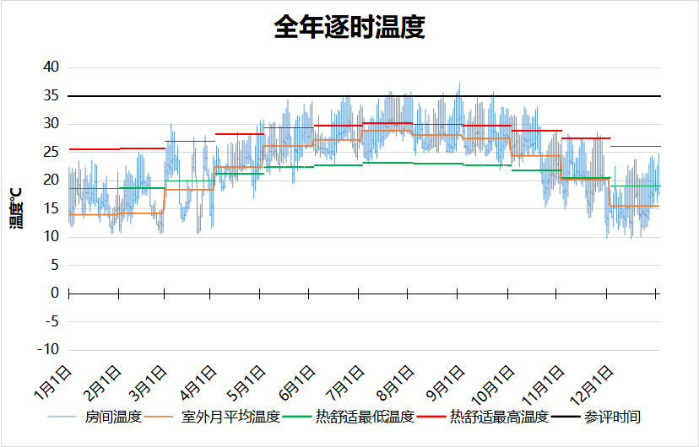
1006 房间全年逐时温度图
后勤门厅[1019]
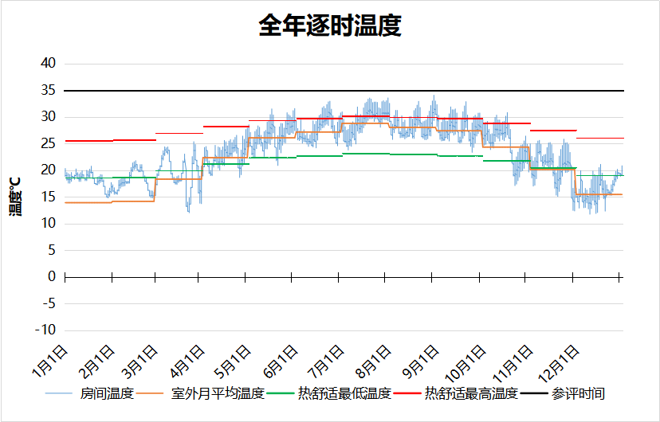
1019 房间全年逐时温度图
门厅[1091]
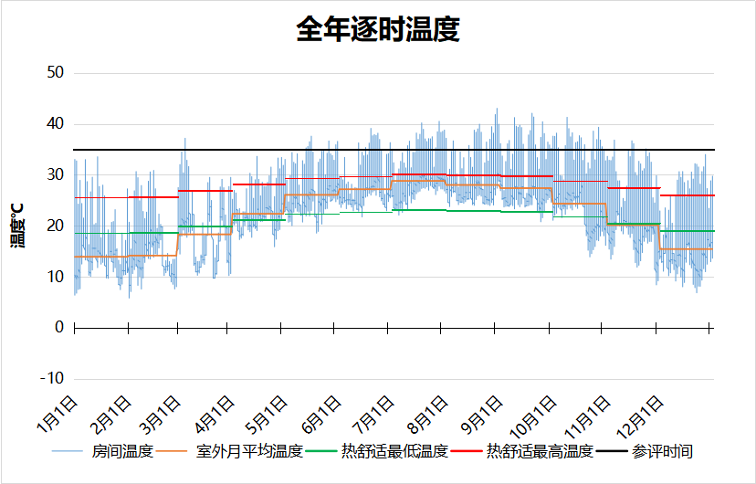
1091 房间全年逐时温度图
大厅[1106]
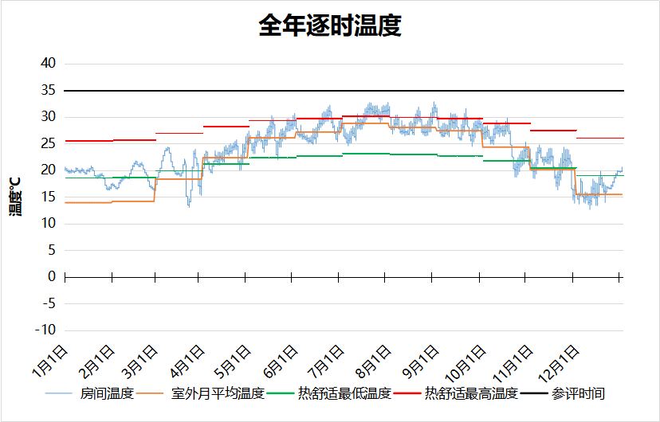
1106 房间全年逐时温度图
接驳门厅[2001]
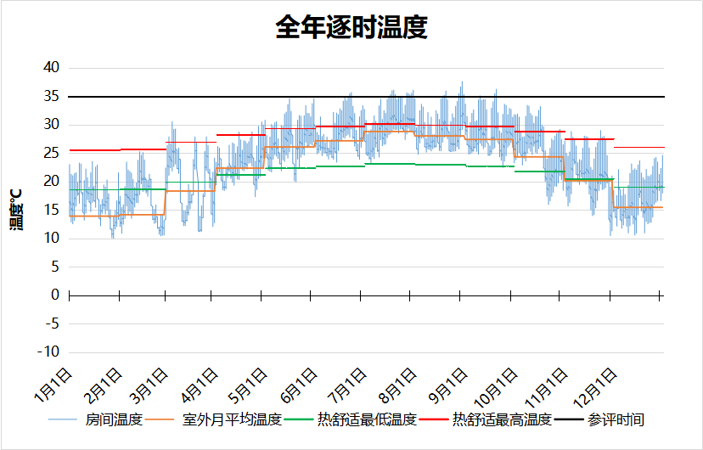
2001 房间全年逐时温度图
报告厅[2002]
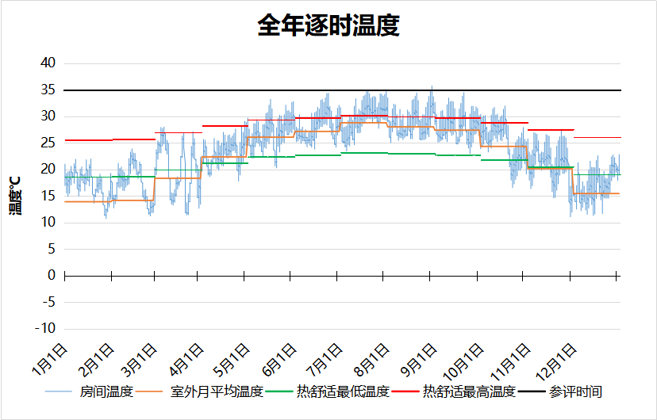
2002 房间全年逐时温度图
会议室[2003]
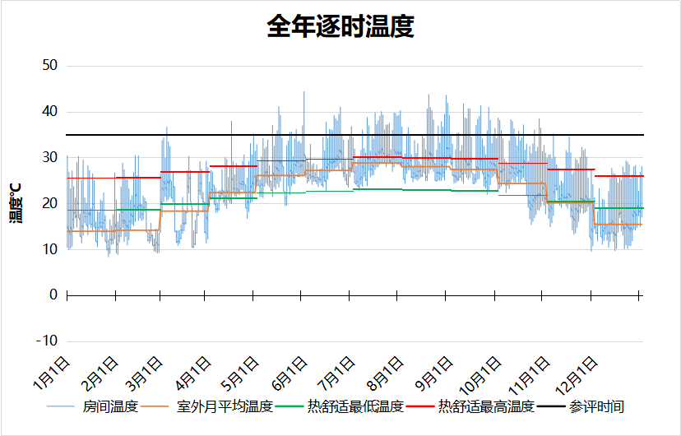
2003 房间全年逐时温度图
大厅[2004]
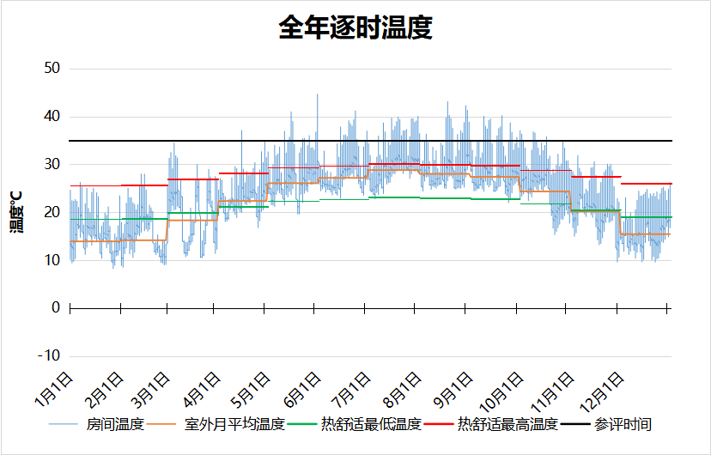
2004 房间全年逐时温度图
大厅[2005]
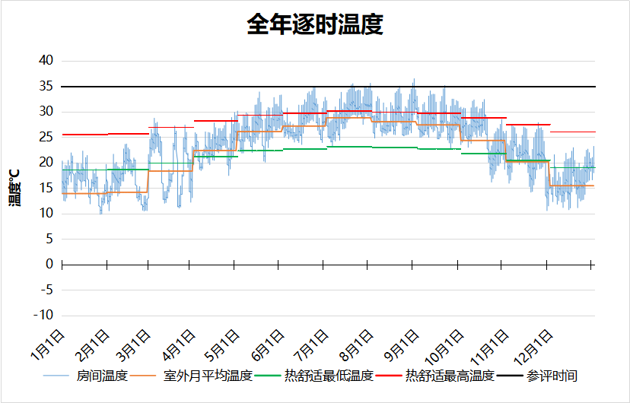
2005 房间全年逐时温度图
门厅[2017]
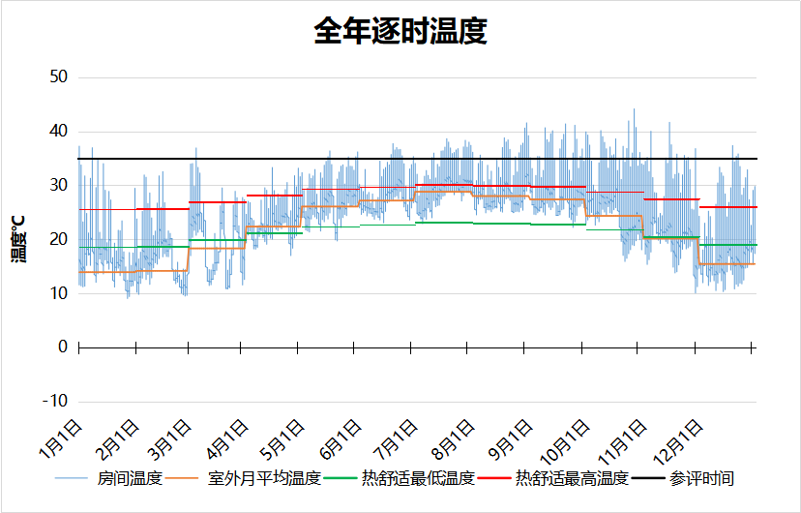
2017 房间全年逐时温度图
门厅[3001]
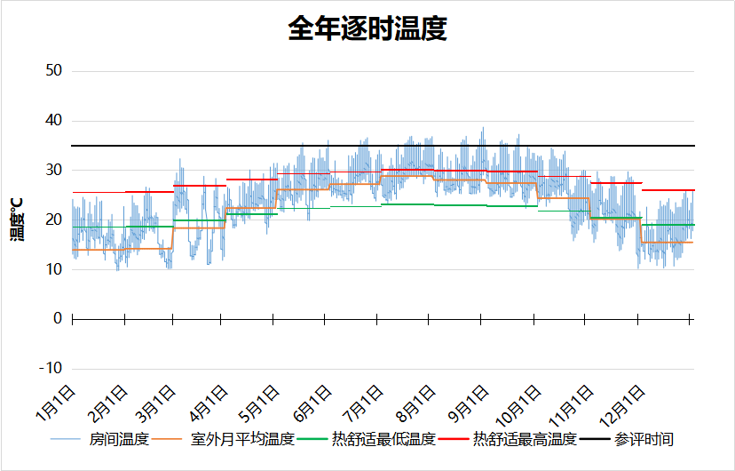
3001 房间全年逐时温度图
多功能活动室[3023]
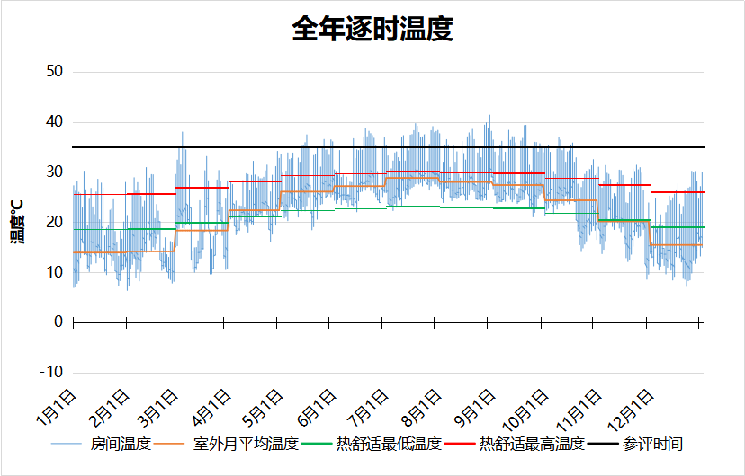
3023 房间全年逐时温度图
多功能活动室[3029]
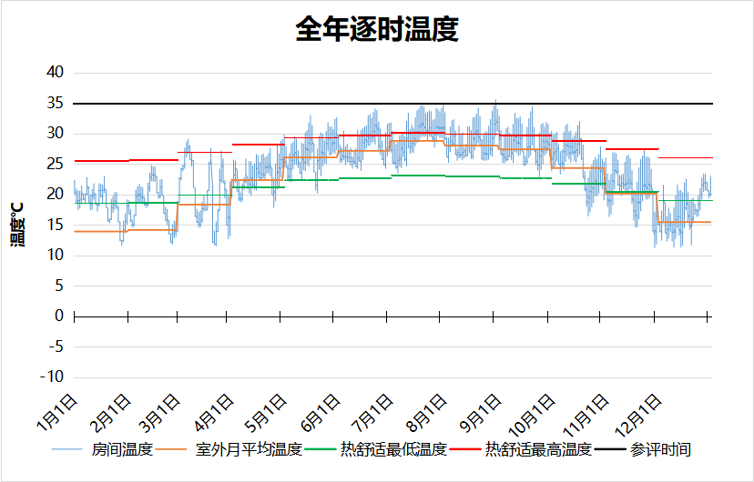
3029 房间全年逐时温度图
多功能活动室[3030]
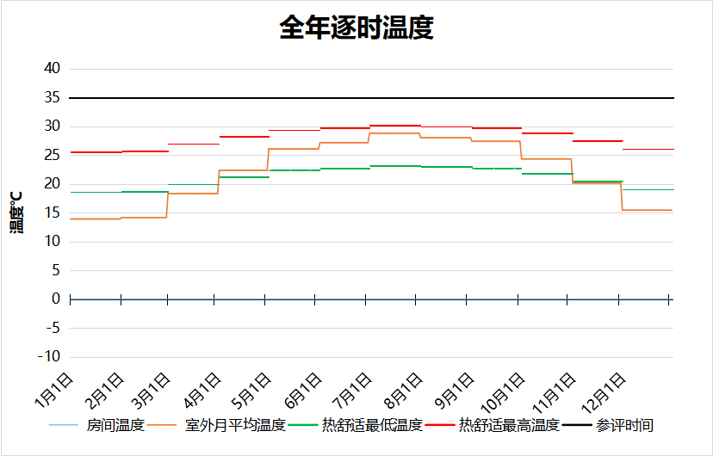
3030 房间全年逐时温度图
多功能活动室[3031]
3031 房间全年逐时温度图
后勤门厅[4002]
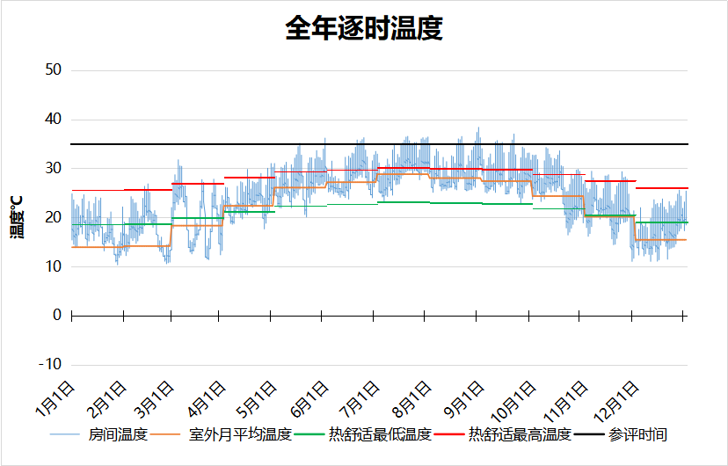
4002 房间全年逐时温度图
阅览室[4013]
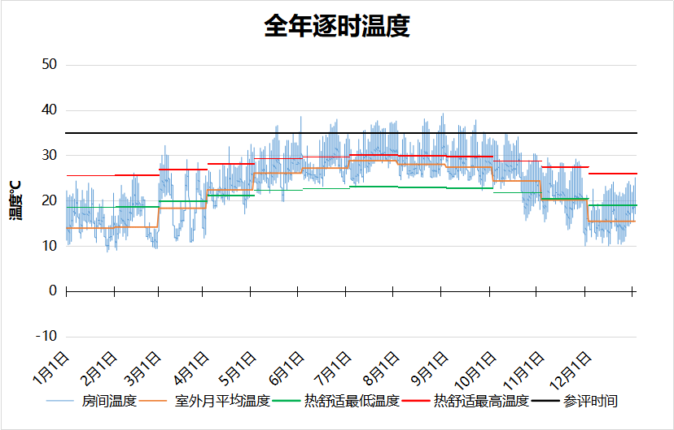
4013 房间全年逐时温度图
无障碍阅览室[4016]
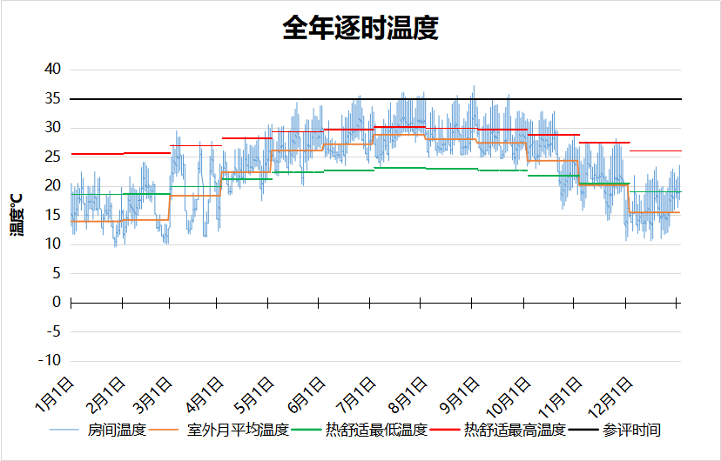
4016 房间全年逐时温度图
洽谈室[4024]
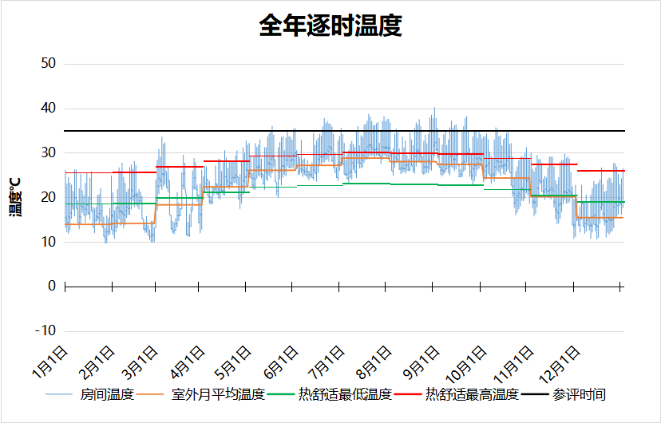
4024 房间全年逐时温度图
人力资源[4025]
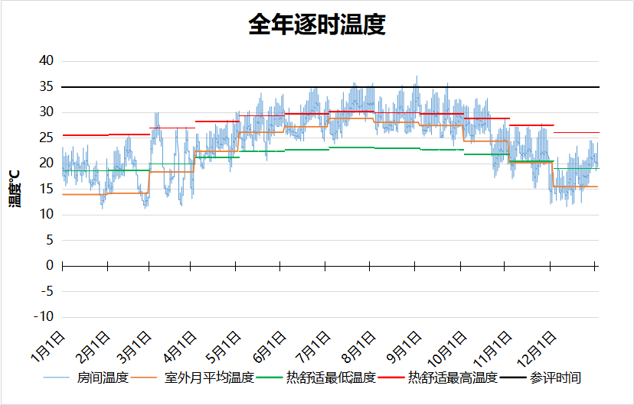
4025 房间全年逐时温度图
培训部[4027]
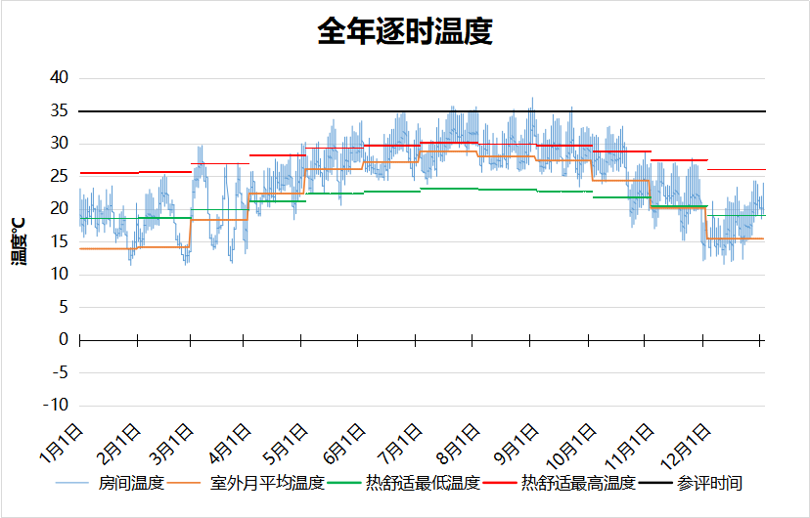
4027 房间全年逐时温度图
策展业务[4028]
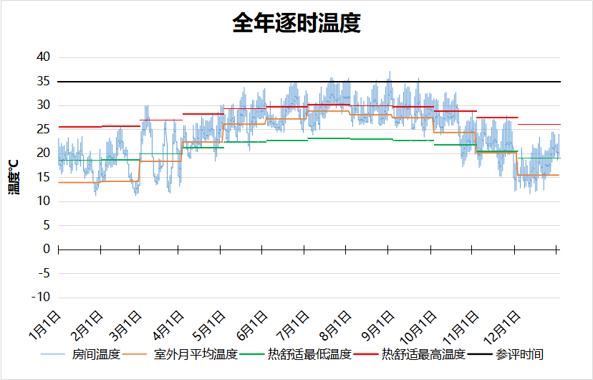
4028 房间全年逐时温度图
财务室[4033]
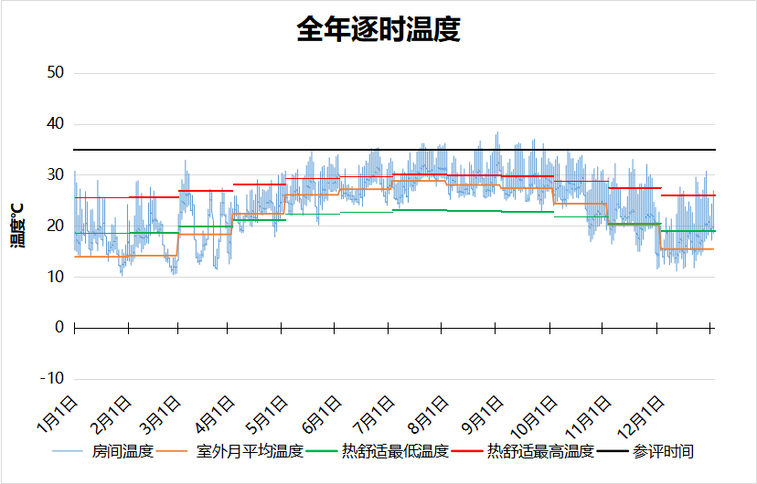
4033 房间全年逐时温度图
管理室[4034]
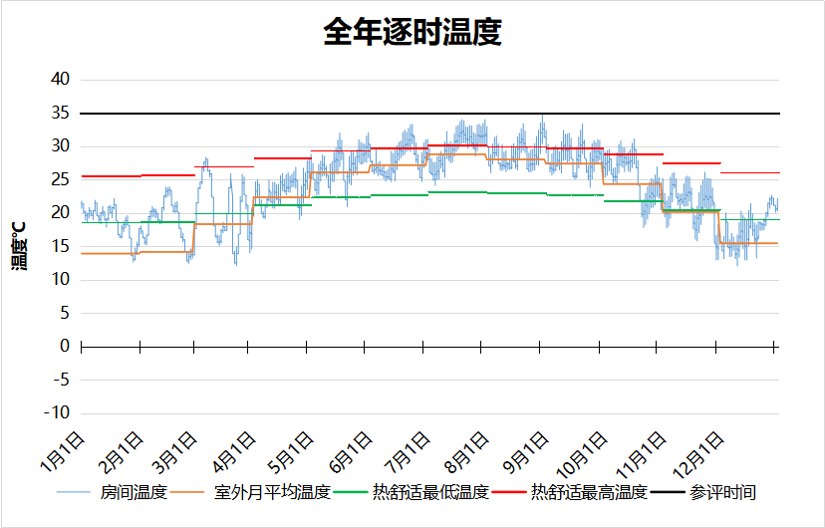
4034 房间全年逐时温度图
研讨间[4035]
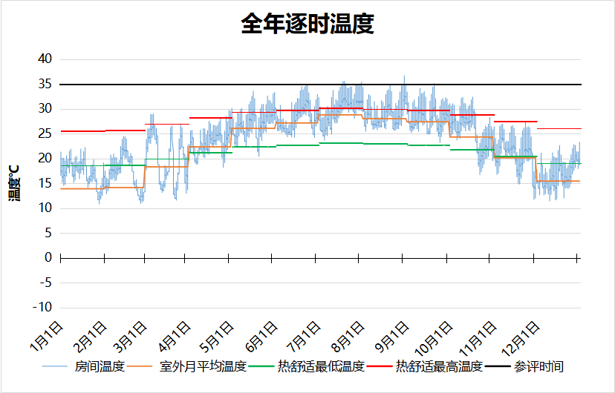
4035 房间全年逐时温度图
大厅[4111]
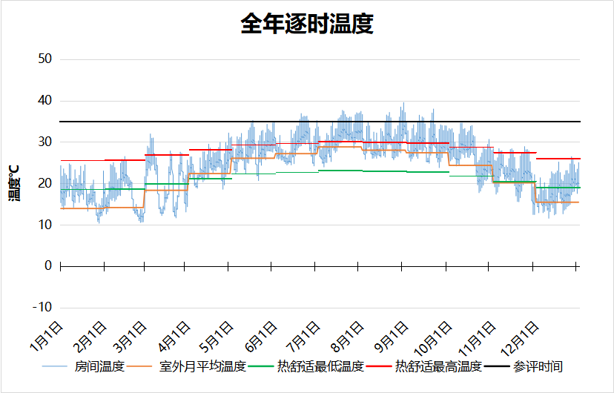
4111 房间全年逐时温度图
大厅[4112]
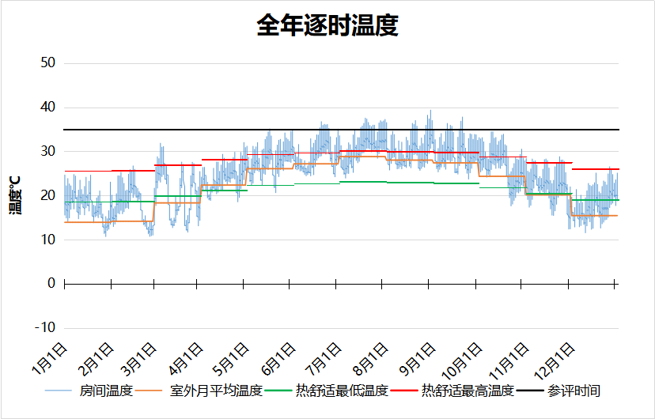
4112 房间全年逐时温度图
大厅[4113]
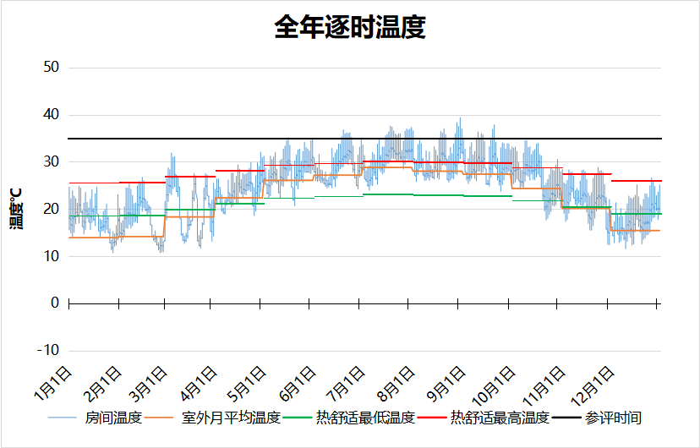
4113 房间全年逐时温度图
大厅[4114]
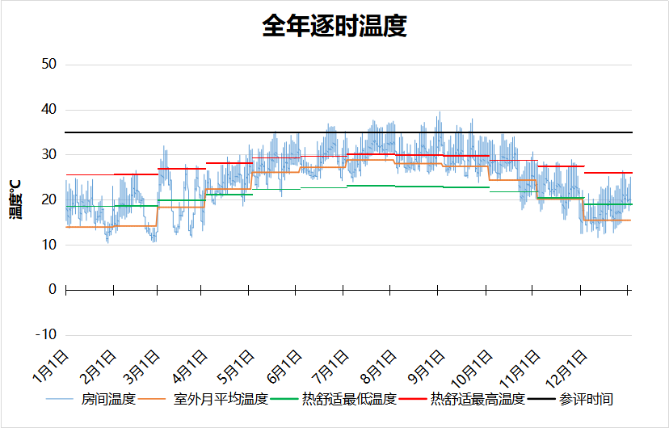
4114 房间全年逐时温度图
大厅[4115]
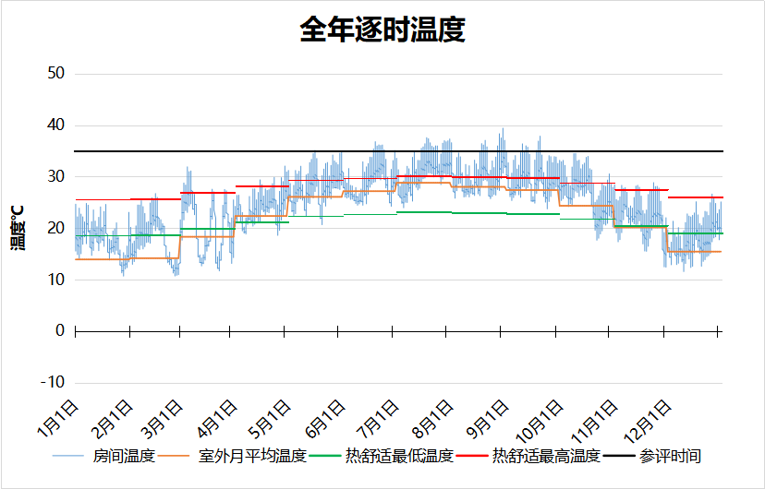
4115 房间全年逐时温度图
大厅[4116]
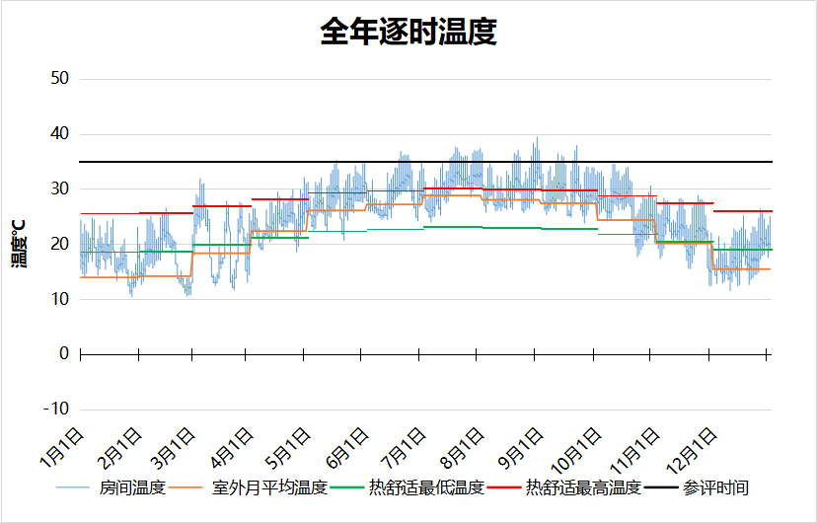
4116 房间全年逐时温度图
大厅[4117]
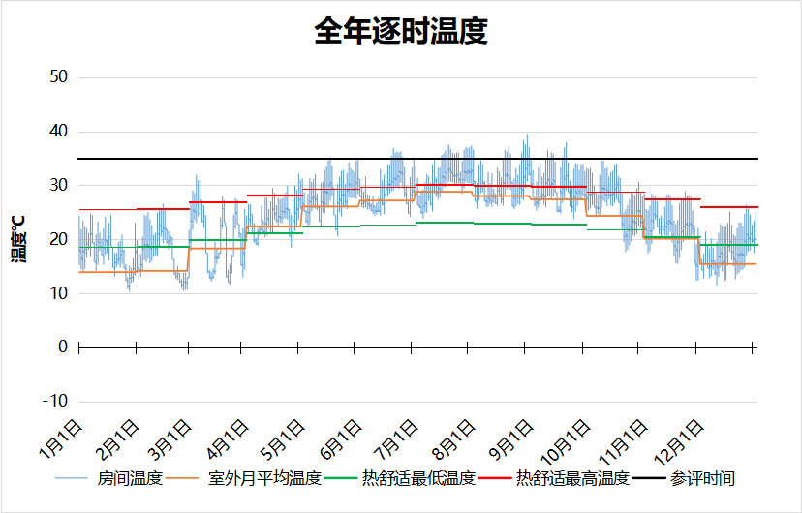
4117 房间全年逐时温度图
大厅[4118]
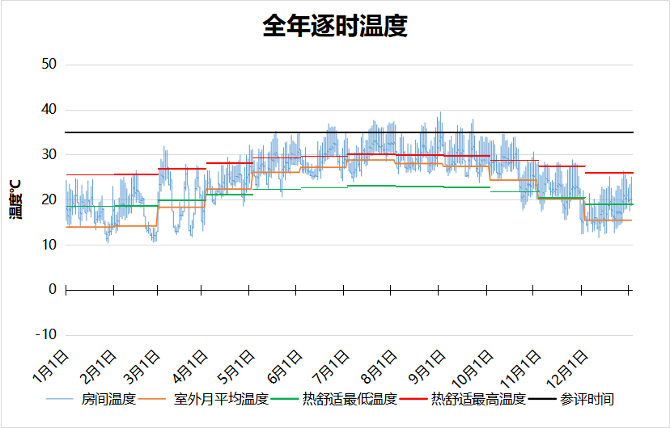
4118 房间全年逐时温度图
大厅[4119]
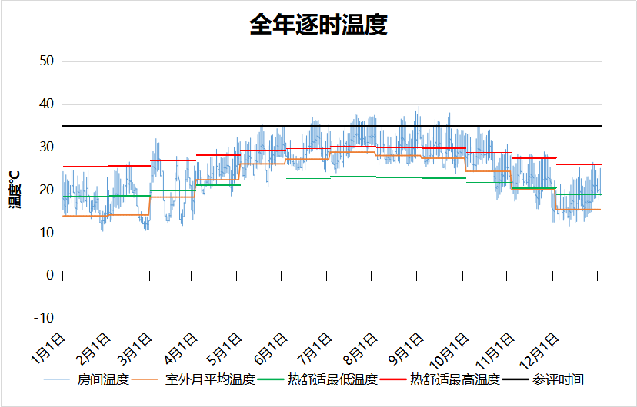
4119 房间全年逐时温度图
大厅[4120]
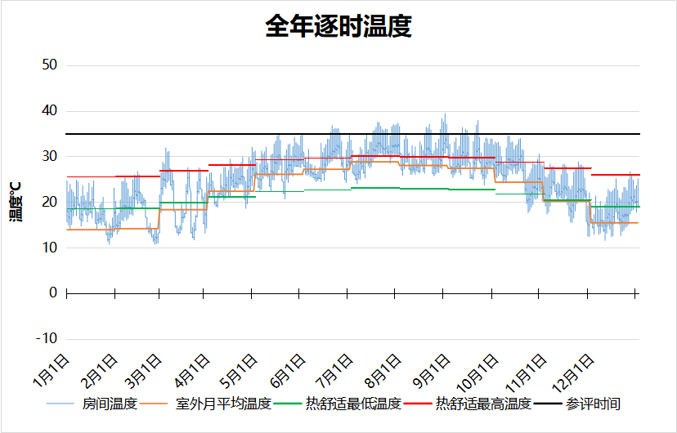
4120 房间全年逐时温度图

